**Entendiendo la Función de Costo en la Regresión Lineal:**

En la regresión lineal, queremos encontrar la mejor línea que se ajuste a nuestros puntos de datos, como si intentáramos dibujar una línea recta a través de una dispersión de puntos en un gráfico. La función de costo nos ayuda a medir qué tan bien está funcionando nuestra línea. Calcula la diferencia entre los puntos de datos reales (como los precios de las casas) y las predicciones hechas por nuestra línea. El objetivo es minimizar esta diferencia o "costo", para que nuestra línea esté lo más cerca posible de todos los puntos.

**Una Analogía Interesante:**

Imagina que estás tratando de lanzar dardos a un tablero. Cada dardo representa una predicción de los precios de las casas, y el centro del tablero es el precio real. Cuanto más cerca caigan tus dardos del centro, mejor será tu puntería (o modelo). La función de costo es como un juez que te dice qué tan lejos están tus dardos del centro. Si sigues ajustando tu puntería (cambiando los parámetros de tu línea), puedes reducir tu puntaje y mejorar tu precisión.

Función del Costo en la variable J:

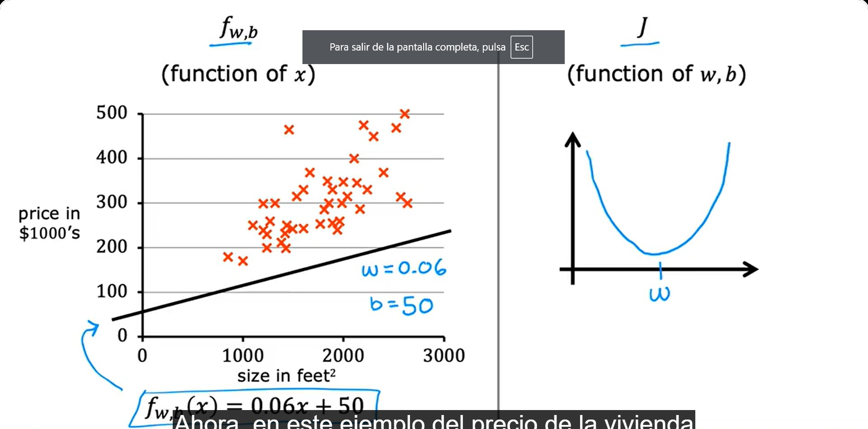

Así se ve la función de coste (j)

